UITNODIGING  groot referaat Jaap Wijkstra  Lezing naar aanleiding van het boek van de spreker: 'De therapeut & Anna, een inzichtgevende psychotherapie’.  Woensdag 16 mei 2018  10.45-12.15 uur  locatie: landgoed Veldwijk, Ermelo, Lukaskerk  De lezing gaat over de inhoud van het boek (ook naar aanleiding van vragen over het boek) en over het belang van het psychodynamisch gedachtengoed voor de psychiater. Kennis van de psyche is net zo belangrijk als kennis van het brein. Waarom is er zo weinig aandacht voor de psychodynamiek en de psyche en zoveel voor de neuropsychiatrie? We kunnen zelfs spreken van psychoanalfabetisme. Is dit een maatschappelijk fenomeen of is het specifiek iets van de psychiatrie? Er is sprake van een crisis in de psychiatrie. Al het neuropsychiatrisch onderzoek heeft nauwelijks resultaten opgeleverd voor de behandeling. Meer onderzoek naar de psychodynamiek van de psyche is gewenst.  U bent van harte welkom.  Aanmelden kan via mail bij Karin van Geelen: k.vangeelen@ggzcentraal.nl  Er zijn geen kosten aan verbonden.  Accreditatie wordt aangevraagd bij de NVvP. | 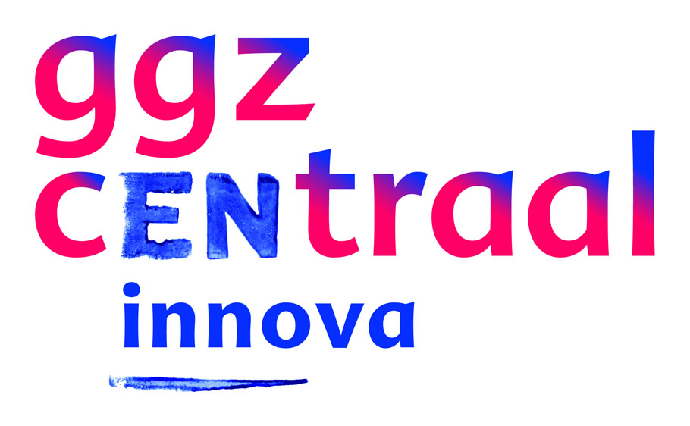
GGz Centraal
Landgoed Veldwijk
3853 LC Ermelo

